HALAMAN JUDUL
PENGARUH IMPLEMENTASI CORPORATE SOCIAL RESPONSIBILITY, PROFITABILITAS TERHADAP KINERJA KEUANGAN DENGAN UKURAN PERUSAHAAN SEBAGAI VARIABEL MODERASI PADA PERUSAHAAN INDUSTRI FARMASI INDONESIA YANG TERDAFTAR DI BURSA EFEK INDONESIA TAHUN 2018-2022

TESIS
Diajukan untuk memenuhi persyaratan guna memperoleh gelar Magister Akuntansi pada Program Pasca Sarjana


Oleh:
Mohammad Jaelani
22730007

PROGRAM SARJANA MAGISTER AKUNTANSI
INSTITUT BISNIS DAN KOMUNIKASI SWADAYA
JAKARTA
Desember 2024

LEMBARAN PENGESAHAN TESIS
Nama : Mohammad Jaelani
NIM : 22730007
Program Studi : Akuntansi
Judul Tesis : PENGARUH IMPLEMENTASI CORPORATE SOCIAL RESPONSIBILITY, PROFITABILITAS TERHADAP KINERJA KEUANGAN DENGAN UKURAN PERUSAHAAN SEBAGAI VARIABEL MODERASI PADA PERUSAHAAN INDUSTRI FARMASI INDONESIA YANG TERDAFTAR DI BURSA EFEK INDONESIA TAHUN 2018-2022 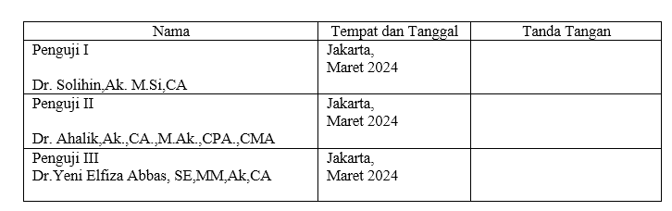
Telah disetujui dan diterima untuk memenuhi sebagian dari persyaratan memperoleh gelar Magister Akuntansi (M.Ak).
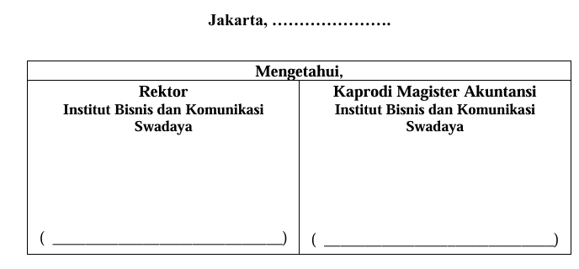

TANDA PERSETUJUAN TESIS
Nama : Mohammad Jaelani
NIM : 22730007
Program Studi : Akuntansi
Judul Tesis : PENGARUH IMPLEMENTASI CORPORATE SOCIAL RESPONSIBILITY, PROFITABILITAS TERHADAP KINERJA KEUANGAN DENGAN UKURAN PERUSAHAAN SEBAGAI VARIABEL MODERASI PADA PERUSAHAAN INDUSTRI FARMASI INDONESIA YANG TERDAFTAR DI BURSA EFEK INDONESIA TAHUN 2018-2022.
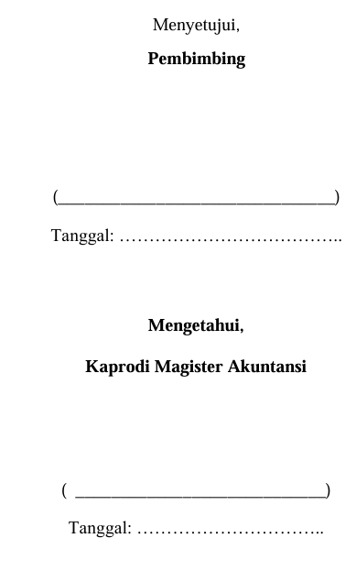

PERNYATAAN KEASLIAN TESIS
Nama : Mohammad Jaelani
NIM : 22730007
Program Studi : Akuntansi
Judul Tesis : Pengaruh Implementasi Corporate Social Responsibility, Profitabilitas terhadap Kinerja Keuangan dengan Ukuran Perusahaan sebagai Variabel Moderasi pada Perusahaan Industri Farmasi Indonesia yang Terdaftar di Bursa Efek Indonesia Tahun 2018-2022.
Dengan ini menyatakan bahwa:
- Tesis yang saya buat dengan judul sebagaimana tersebut di atas beserta isinya merupakan hasil penelitian saya sendiri.
- Apabila saya mengutip dari karya orang lain, maka saya mencantumkan sesuai dengan ketentuan yang berlaku. Saya bersedia dikenakan sanksi (dituntut dimuka pengadilan), serta dicabut segala hak dan wewenang saya yang berhubungan dengan ijazah dan gelar akademik Magister Akuntansi (M.Ak) sesuai dengan ketentuan yang berlaku, apabila dikemudian hari ditemukan adanya bukti pelanggaran terhadap etika keilmuan, atau ada klaim terhadap keaslian karya ini.
Demikian surat pernyataan ini saya buat dengan sebenar-benarnya untuk diketahui oleh pihak-pihak yang berkepentingan.
Jakarta,

(Mohammad Jaelani - 22730007)

